**Adatbázis rendszerek I. BSc**

4. Gyak.

2022. 10. 04

**Készítette:**

Petró Balázs Bsc

Mérnökinformatikus

FO71M2

**Miskolc, 2022**

1. **feladat** Adott a következő egyedek, tulajdonságok és kapcsolatotok. Készítsen ER modell, majd

konvertálja relációs modellre.

Tanszék [kód, név, kar]

Oktató [neptunkód, név, beosztás, tanszék]

Tantárgy [neptunkód, név NN, kredit, lezárás módja]

Oktató- Tantárgy [oktatókód NN, tantárgykód NN, félév] .

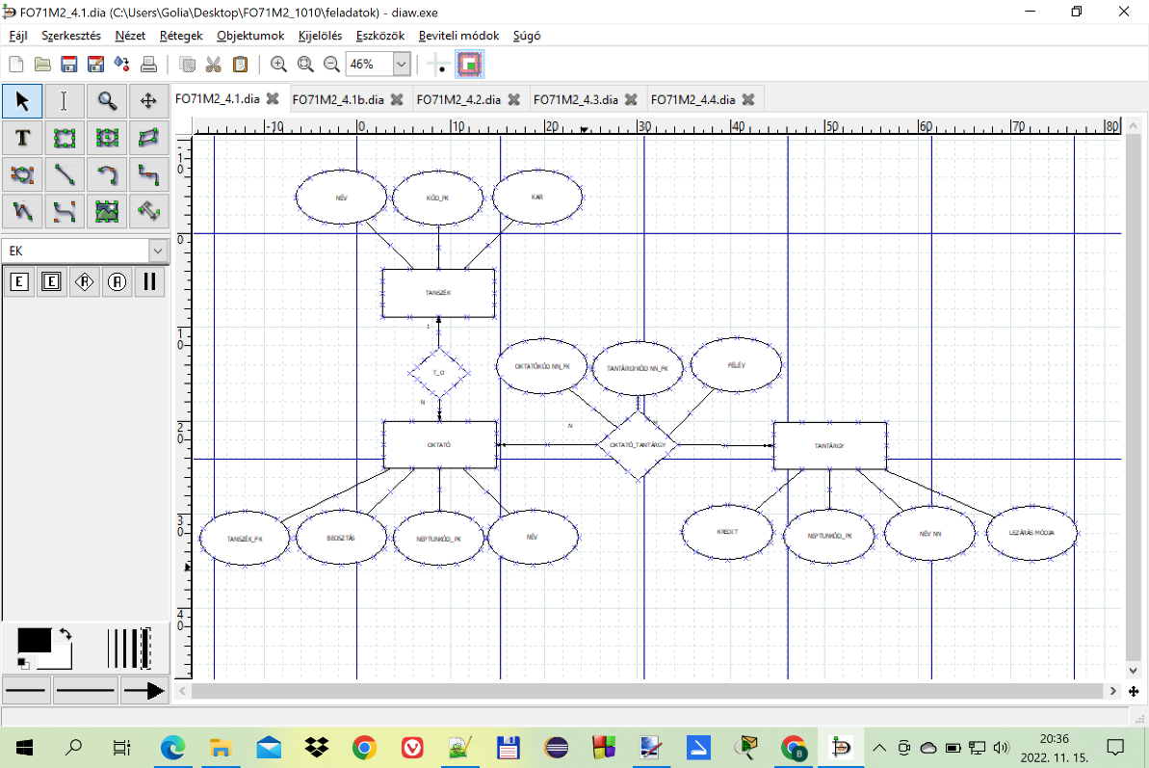

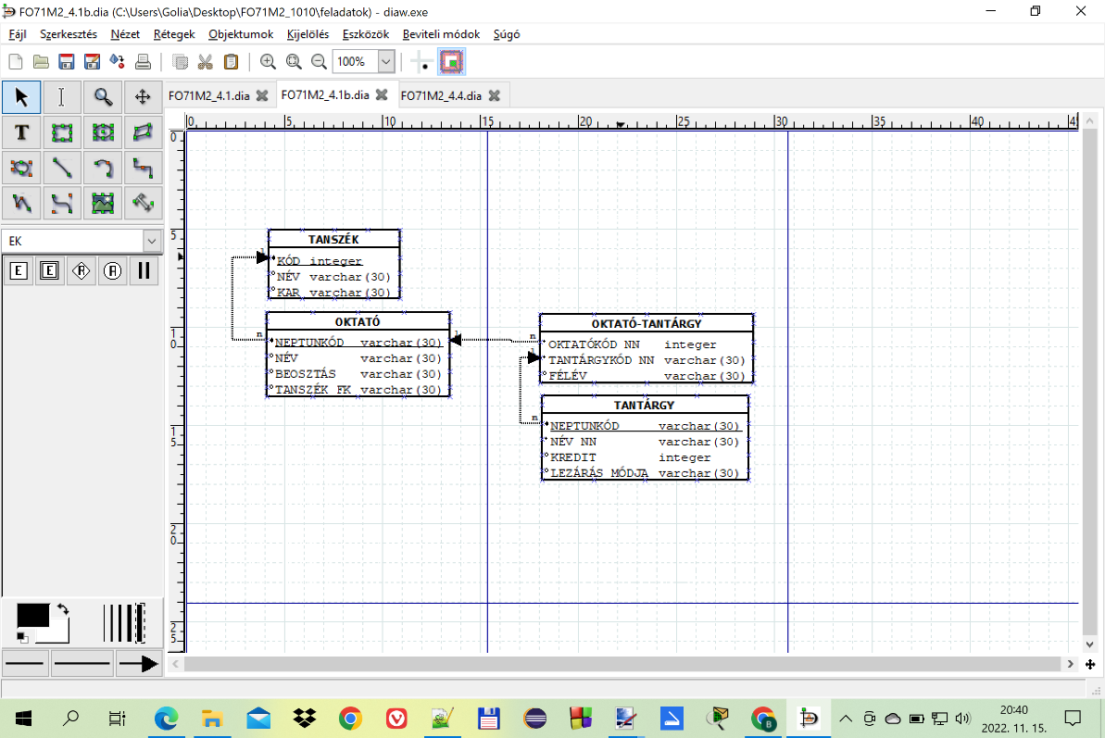

1. **feladat** Adott a következő ER modell. Konvertálja relációs modellre

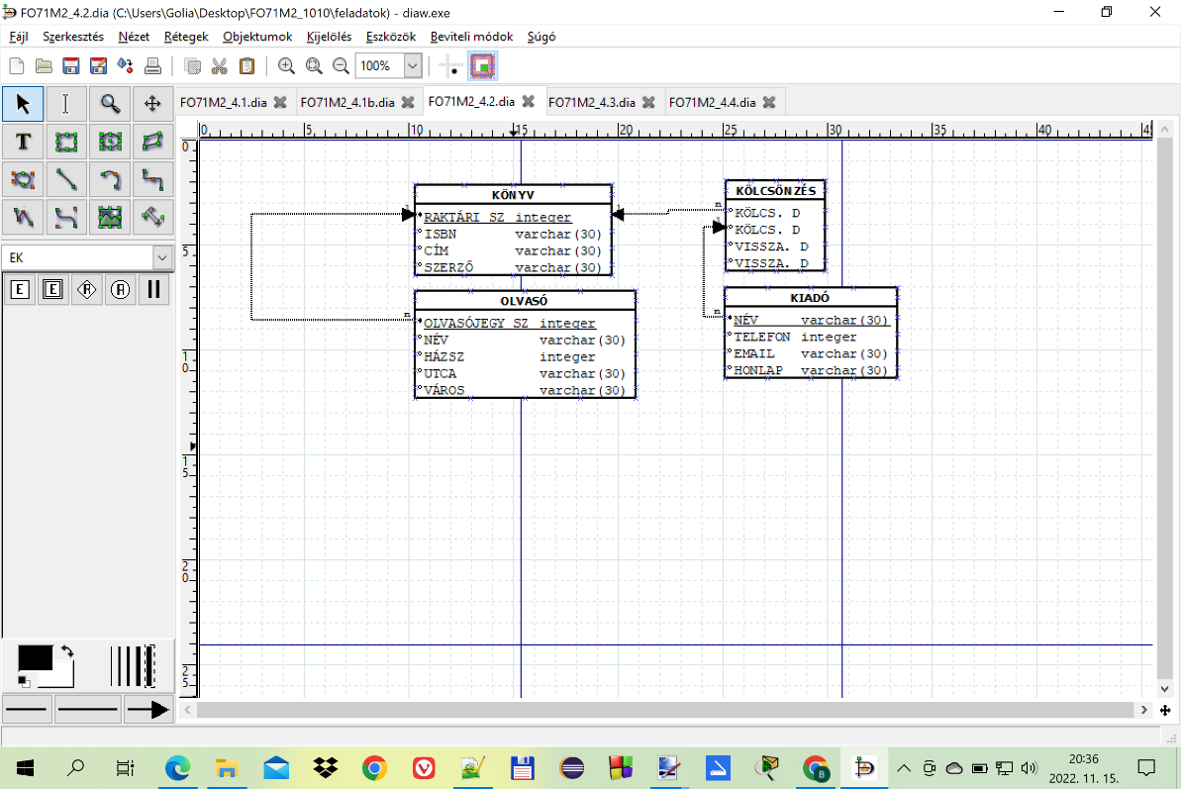

1. **feladat** Konvertálja az alábbi sémát relációs modellre

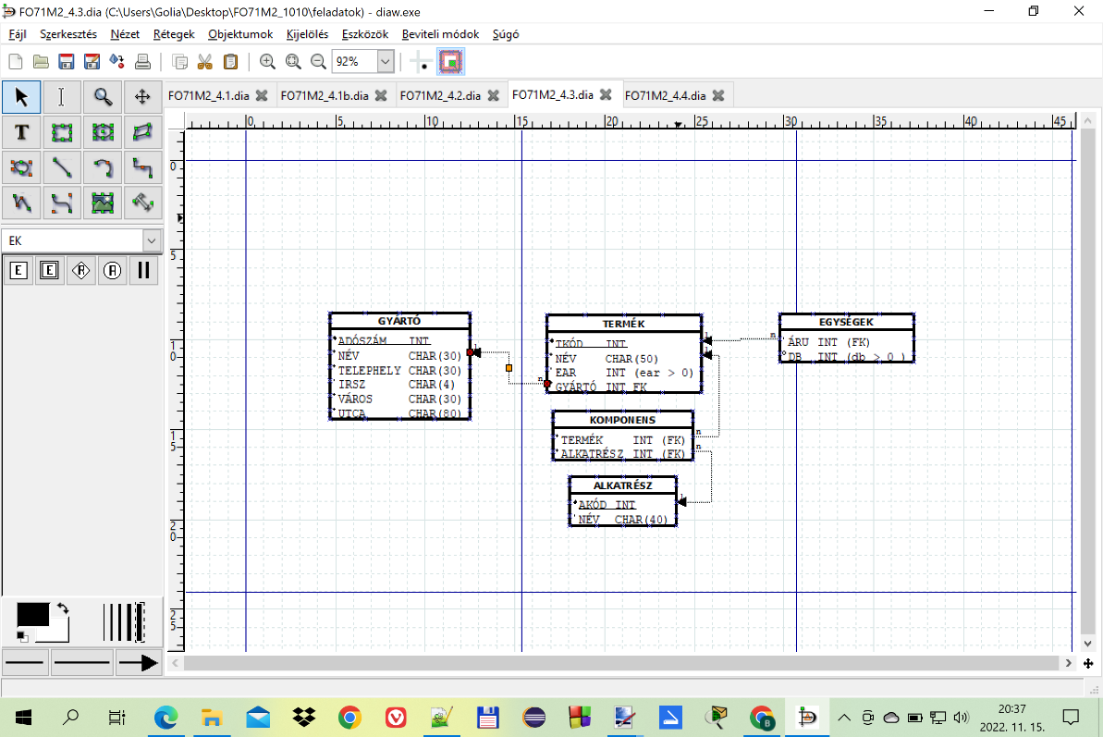

1. **feladat** Konvertálja az alábbi sémát relációs modellre.

